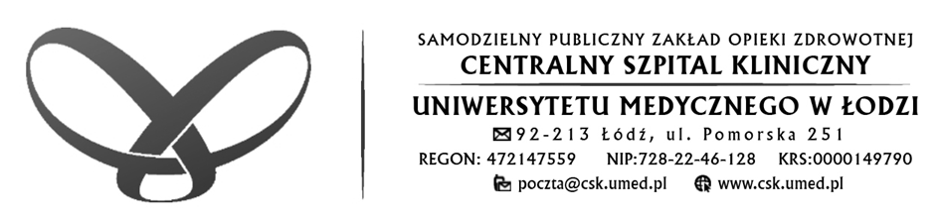

Łódź, dnia 07.11.2023 r.

INFORMACJA O ZMIANIE TERMINU SKŁADANIA OFERT DZP/ 64/2023

Zamawiający informuje, iż ulega zmianie terminu składania ofert do dnia 13.11.2023r do godz.10:00.
Zamawiający informuję również, że termin na zadawanie pytań upłynął dnia 07.11.2023r.

Z poważaniem

Kamila Sobczak
Inspektor ds. zamówień publicznych
Samodzielny Publiczny Zakład Opieki Zdrowotnej
Centralny Szpital Kliniczny
Uniwersytetu Medycznego w Łodzi
92-213 Łódź, ul. Pomorska 251
tel. (42) 675-74-89
mail: k.sobczak@csk.umed.pl

